白河國中七年級資訊科技課程講義
第一堂：程式設計簡介
授課老師：陳躍升老師
二、視覺圖像化程式設計軟體
同學先使用Google教育帳號登入網站：https://studio.code.org/users/sign_in
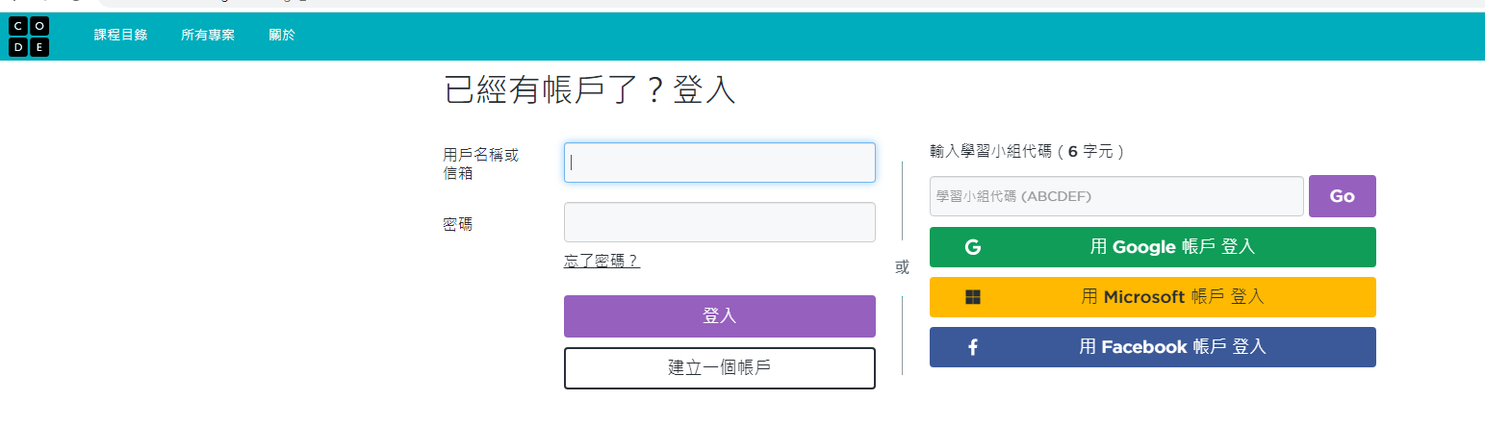
第一關序列:https://studio.code.org/s/course2/stage/4/puzzle/1
完成１～１２關卡：
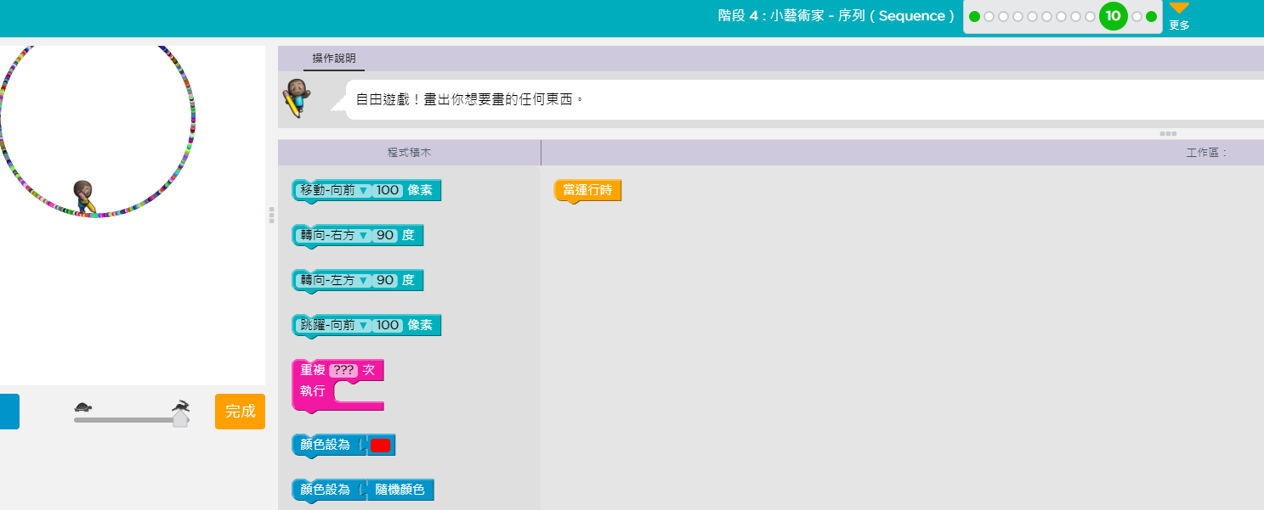
第二關迴圈: https://studio.code.org/s/course2/lessons/7/levels/1
任務:完成１～１6關卡
第三關條件判斷:
https://studio.code.org/s/course2/lessons/13/levels/1
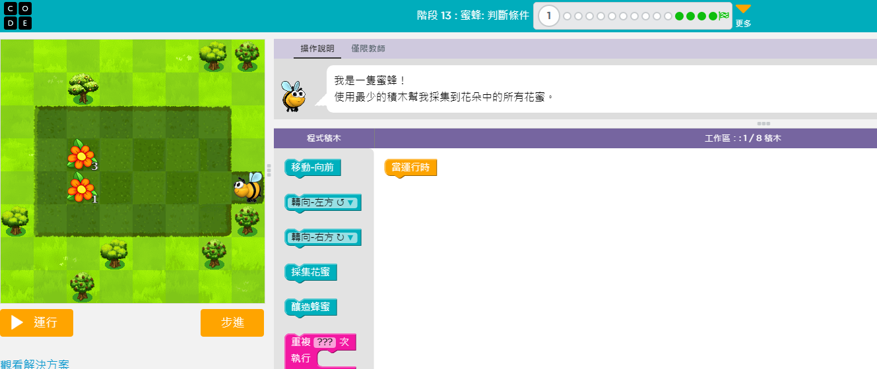
完成１～１5關卡，注意，每一關卡使用的積木數量都有限制，必須低於規定的數量

第四關函式:
https://studio.code.org/s/express-2021/lessons/22/levels/1
完成１～１4關卡，注意，每一關卡使用的積木數量都有限制，必須低於規定的數量

第五關函式二:
完成（一）下列關卡的第１項到的８項
https://studio.code.org/s/express-2021/lessons/21/levels/1
注意，每一關卡使用的積木數量都有限制，必須低於規定的數量

第六關變數一:
完成（一）下列關卡的第１項到的7項
https://studio.code.org/s/express-2022/lessons/25/levels/1
注意，若該關卡使用的積木數量都有限制，必須低於規定的數量

第七關變數二:
完成（一）下列關卡第１項到的7項
https://studio.code.org/s/express-2021/lessons/25/levels/1注意，若該關卡使用的積木數量都有限制，必須低於規定的數量

